**Vakantieboek***Met ideeën voor jong en oud!*



Dit boek is van:

…………………………………………………………….

***Wat gaan we deze vakantie doen?   
Lekker buiten spelen? Naar de dierentuin?   
Of gewoon lekker thuis gezellig samen spelletjes spelen? Het kan allemaal!  
In dit vakantieboekje staan allerlei leuke, sportieve en creatieve activiteiten voor het hele gezin.***

***Dit vakantieboekje helpt papa, mama en jou bij het bedenken van allerlei leuke activiteiten voor in de vakantie of voor in het weekend.***

***Ben jij klaar voor een onvergetelijke vakantie??***

*Dit vakantieboek is gemaakt door Fontys Pedagogiek studenten*.



**Wat staat er allemaal in dit boek?**

* Wat kun je allemaal in huis doen?....................................................................blz. 4-9
* Vind je het leuk om te spelen? Hier staan spelletjes waardoor niemand zich zal vervelen   
  🡪 Spellen voor buiten………………………………………………………………..…....……..….blz.10-11  
  🡪 Spellen voor binnen………………………………………………………………….…………....blz.12-15  
  🡪 Spellen voor buiten en binnen……………………………………………….…….………….blz.16-17
* Is het tijd om je buik te vullen?   
  Met deze recepten wordt dat zeker smullen!..................................................blz.18-28
* Dagje weg in Parkstad……………………………………………………………………….…….…..blz.29-33
* Dagje weg in Maastricht/Heuvelland/Valkenburg…………………………..…….……..blz.34-41
* Bijlagen:  
  - Toren bouwen…………………………………………………………………………..…………….…blz.42-43  
  - Sudoku’s………………………………………………………………………………………………….…blz.44-45  
  - Kleurplaten………………………………………………………………………………………….…….blz.46-49  
  - Liedjes en verhaaltjes……………………………………………………………………….……….blz. 50-52  
  - Tot slot: een leuke tip!...................................................................................blz. 53

**Wat kun je allemaal in huis doen?**

**Samen helpen bij het huishouden**  
Was opvouwen: 20 minuten  
Afwas: 15 minuten  
Speelgoed opruimen: 15 minuten   
Samen koken: 45 minuten

Tafel dekken: 10 minuten

*Dit kunnen allerlei kleine dagelijkse activiteiten zijn. De ouder kan het kind betrekken bij huishoudelijke taken. Door deze activiteiten interactief te houden en dus tijdens de uitvoering samen te kletsen, zijn de huishoudelijke taken een stuk gezelliger én heeft zowel het kind als de ouder iets te doen.  
Er kan gedacht worden aan samen de tafel dekken, speelgoed opruimen (ook geschikt voor jonge kinderen), samen koken, afwassen, afstoffen of de was doen. Bij iets oudere kinderen kan er gedacht worden aan boodschappen doen, de hond uitlaten of het vuilnis buiten zetten. Dit zijn taken die het kind zelfstandig uit kan voeren en op die manier de ouder ook écht helpen en ontlasten.*

*In de afbeelding op de volgende pagina staat per leeftijd welke klusjes geschikt zijn voor uw kind(eren).*

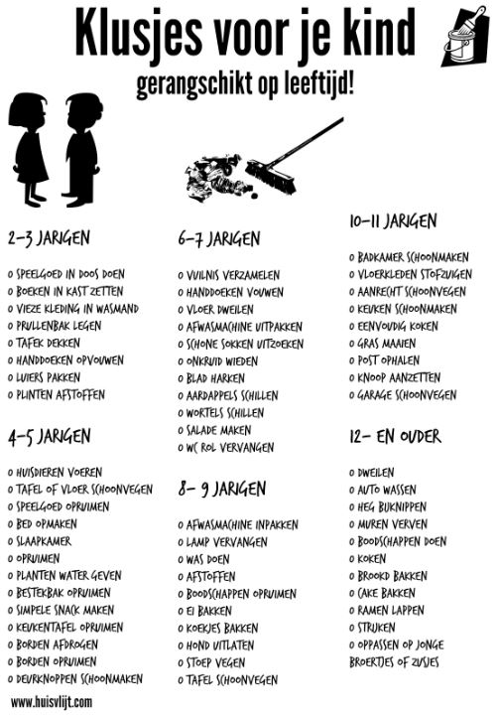

**Sudoku**  
Duur activiteit: 20 minuten *Een sudoku is een uitdagend spelletje en het is, afhankelijk van de moeilijkheidsgraad, voor zowel jongere als oudere kinderen bestemd. De ouder kan er wederom voor kiezen om wel of niet mee te doen. Bij de sudoku’s worden ook de antwoorden gegeven, waardoor het kind zijn/haar eigen werkje ook meteen zelf kan nakijken. De ouder kan er ook voor kiezen om alleen bij het nakijken mee te doen.***Achterin dit boek staan verschillende sudoku’s.**

**Schattenjacht**

Duur activiteit: 30 minuten

*Deze activiteit kan zowel binnen als buiten uitgevoerd worden. De ouder geeft aan een schat te hebben verstopt. Het is de bedoeling dat de ouder eerst aangeeft wat de schat is. Vervolgens gaat het kind deze zoeken. De schat hoeft geen speciaal object te zijn, een dagelijks voorwerp voldoet ook.*

*Doordat de ouder zelf uitmaakt wat hij/zij vertelt over de schat, kan het spel moeilijker of juist makkelijker gemaakt worden. Voor oudere kinderen: geef maar één kenmerk van de schat. Is de schat bijvoorbeeld een tas, geef dan aan dat je er dingen in kunt bewaren. Het kind moet dan eerst bedenken wat de schat is, voordat er gezocht kan worden.*

*Bij meerdere kinderen kan er een wedstrijdje van gemaakt worden. Dit is ook mogelijk bij één kind, namelijk door een bepaalde tijd af te spreken wanneer de schat gevonden moet zijn*.

**Bordspelletjes**  
Duur activiteit: 30 minuten – 1 uur

*Dit is een activiteit waarvoor niet veel materiaal nodig is, maar waar kinderen wel een hele tijd mee bezig zijn. Indien de ouder niet mee wil/kan doen, kan hij/zij ervoor kiezen om zijn/haar kind een vriendje of vriendinnetje uit te laten nodigen. De kinderen kunnen dan samen spelen.*

*Afhankelijk van welk soort spel er gekozen wordt, kan er ingespeeld worden op verschillende leeftijdsgroepen.*

*Voor het jongere kind kan er gedacht worden aan:*

* *Kleur en prik met Nellie en Cezar*
* *Memory*

*Voor het oudere kind kan er gedacht worden aan:*

* *Mens erger je niet*
* *Monopoly*
* *Betoverende doolhof*
* *Kaarten*

**Lezen**

Duur activiteit: 30 minuten

*Deze activiteit is leuk voor jong en oud. Jonge kinderen zullen hier iets meer de ouder bij nodig hebben. De ouder kan ervoor kiezen om samen een boekje te lezen of het kind het boekje zelf te laten ontdekken. Hierbij valt de denken aan een voelboekje, waarbij het kind zelfstandig het boekje door kan werken.*

*Oudere kinderen zullen een stuk zelfstandiger kunnen lezen.*

*Het lezen hoeft niet persé te gebeuren uit een boekje. Er kan ook gedacht worden aan documenten online, dingen uit de schoolkrant etc.*

**Kleurplaten maken**  
Duur activiteit: 30 minuten

*Dit is een activiteit die vooral passend is voor het jongere kind. In het vakantieboekje zijn meerdere kleurplaten toegevoegd. De kleurplaten variëren van makkelijk tot iets moeilijker, waardoor het kind zelf een keuze kan maken welke hij/zij wil inkleuren. Dit is een rustige activiteit, waarbij de ouder, indien hij/zij meedoet, bij kan ontspannen.*

*Een kleurplaat wordt interessanter, wanneer er ook gewerkt mag worden met stickers, glitters en knip- en plakwerk.*

**Hebben jullie zelf geen kleurplaten thuis? Achterin dit boek staan verschillende kleurplaten!**

**Slapende leeuwen**

Duur activiteit: 30 minuten

*Dit spel dient gespeeld te worden met minimaal 4 personen. De ouder geeft aan dat de kinderen allemaal slapende leeuwen zijn en dat er één bewaker is. De bewaker houdt de leeuwen goed in de gaten, want als iemand beweegt is diegene af en wordt hij/zij ook een bewaker. De leeuw die het langst blijft ‘slapen’ wint het spelletje.*

*Het spel is laagdrempelig, aangezien het overal gespeeld kan worden. Dit spel is vooral leuk voor jonge kinderen.*

**Puzzelen**

Duur activiteit: jonge kinderen: 20 minuten  
 oudere kinderen: 45 minuten

*Dit is een leuke activiteit voor zowel jonge als oudere kinderen. De kinderen zijn hier even zoet mee en de ouder kan even rustig iets voor zichzelf doen. De ouder kan echter ook besluiten om gezellig met het kind mee te doen. Dit is een activiteit waarbij het kind gestimuleerd wordt vooral zélf na te denken en iets te doen. De ouder zal in dit geval dus geen heel actieve rol spelen.*

**Twister**  
Duur activiteit: 30 minuten – 45 minuten

*Dit is een spel dat door jong en oud gespeeld kan worden. De kinderen (en eventueel ook de ouder) zijn actief bezig en ondersteunen de ontwikkeling van zowel de kleine als de grote motoriek.*

**Fiets/auto/brommer poetsen**  
Duur activiteit: 45 minuten

*Dit is een activiteit die altijd uitgevoerd kan worden, afhankelijk van wat de ouder/het kind thuis heeft staan. Het is een laagdrempelige activiteit, die het kind zowel alleen als samen kan doen. Er is niet veel materiaal voor nodig. De activiteit is niet alleen makkelijk uit te voeren, maar zorgt ook nog eens voor een positief resultaat: een schone fiets/auto/brommer!*

**Verstoppertje in huis (of in de tuin)**  
Duur activiteit: 45 minuten

*Dit is een redelijk inspannende activiteit. De ouder kan ervoor kiezen om mee te spelen, of zijn/haar kind aan te moedigen om dit spel met andere kinderen te spelen. Doordat dit spel veel variaties heeft van hoe het te spelen is, zullen de kinderen er voor een langere tijd mee bezig zijn.*

**Film/televisie kijken**  
Duur activiteit: 2 uur

*Dit is een rustige en ontspannende activiteit. Dit kan ingezet worden, wanneer de ouder weinig energie heeft of graag even samen met het kind wil ontspannen op de bank.*

*Afhankelijk van de soort film kan er ingespeeld worden op verschillende leeftijdsgroepen.*

*Bij jonge kinderen kan er gedacht worden aan:*

* *Winnie de poeh*
* *Nijntje*
* *Dora*
* *Bumba*

*Bij oudere kinderen kan er gedacht worden aan:*

* *Frozen*
* *Dummie de Mummie*
* *The LEGO movie*
* *Mees Kees*
* *Freek in het wild*
* *BZT show*
* *Spangas*

**Knutselen**  
Duur activiteit: 1 uur

*Wanneer het kind graag iets meer doet dan alleen kleuren, kan er ook gekozen worden voor knutselen. Bij knutselen kan het kind vrij gelaten worden in wat hij/zij wil maken. De activiteit vraagt wel om een aantal voorbereidingen. Hoeveel voorbereidingen er getroffen dienen te worden, hangt echter af van hoe uitgebreid het knutselwerkje gaat worden. Denk bijvoorbeeld aan schaar, papier, lijm, stickers, glitters, watten, stiften en potloden.*

**In dit boek staat leuke ideetjes om zelf te knutselen.**

**Lego**

Duur activiteit: 1 uur  
Leeftijd: vanaf 5 jaar

*Lego is een fijne activiteit, die zowel door jonge als oudere kinderen uitgevoerd kan worden. De kinderen kunnen hun eigen bouwwerken maken en kunnen zich met deze activiteit vrijwel helemaal alleen vermaken. Lego wordt aangeraden vanaf 5 jaar, aangezien sommige blokjes klein zijn en gevaarlijk zijn wanneer deze in de mond gestopt worden. Voor kinderen jonger dan 5 jaar, is duplo erg leuk.*

**Duplo**

Duur activiteit: 1 uur  
Leeftijd: 1½ tot 5 jaar

*Duplo heeft hetzelfde doel als lego; bouwwerken maken. Alleen is dit geschikt voor de jongere kinderen, omdat de blokken groter zijn.*

**Verkleden**

Duur activiteit: 1 uur

*Trek oude kleren of carnavalskleren aan en houdt een modeshow! Dit kan met zowel jonge als iets oudere kinderen. De activiteit is de perfecte manier om samen een gezellige tijd te hebben. De ouder kan er ook voor kiezen om meer kinderen uit te nodigen (of in het geval van zusjes/broertjes), zodat de kinderen elkaar bezighouden. Er kan ook voor gekozen worden om deze activiteit erg simpel te houden, namelijk: verkleden met maar één item (bijvoorbeeld een hoed of haarband).*

**Toneelspelen**

Duur activiteit: 1 uur

*Deze activiteit kan aansluiten op het verkleden. Wanneer de kinderen helemaal verkleed zijn, kan het toneelspelen beginnen! Bedenk samen wat er gespeeld gaat worden en sluit hierbij aan op wat het kind leuk vindt. De ouder kan er eventueel voor kiezen om vriendjes en vriendinnetjes van het kind uit te nodigen, zodat er meerdere rollen gespeeld kunnen worden.*

**Vind je het leuk om te spelen? Hier staan spelletjes waardoor niemand zich zal vervelen**

**Spellen die je buiten kunt spelen**

*Deze spellen kun je ook spelen als vriendjes of vriendinnetjes op bezoek komen.*

**Boter, Kaas en Eieren**Benodigdheden:

Boter kaas en eieren speelveld

* Grote vellen papier
* Tape
* Spons
* Bakje
* Stoepkrijt
* Water

Leeftijd: Dit spel is geschikt voor kinderen in de leeftijd van 6 t/m 12 jaar.

*Teken op een groot vel papier het speelveld voor ‘Boter Kaas en Eieren’. Hang dit vel buiten tegen een muur met stevige tape. Maak eventueel teams (dit hoeft niet) om er een wedstrijdje van te maken. Ieder team krijgt een spons en een bakje waarin vergruisd stopkrijt in een eigen kleur zit met een beetje water (dit wordt dan een papje verf). Ieder team gooit om de beurt met de spons. Wie 3 vakken op een rij geraakt heeft, heeft gewonnen.*

**Knikkerloop**

Benodigdheden:

* Bak met water of een peuterzwembadje
* Plastic bakjes
* Knikkers

Leeftijd: Als je geen tijd erbij betrekt dan is deze activiteit geschikt voor kinderen met de leeftijd vanaf 6 jaar t/m 10 jaar.  
Als je er wel tijd aan koppelt is de activiteit geschikt voor kinderen met de leeftijd vanaf 10 jaar en ouder.

*Zet een grote bak met water of een peuterzwembadje neer. Doe minstens 5 knikkers per deelnemer in het water. Zet op enkele meters afstand een plastic bakje neer. Trek allemaal de schoenen en sokken uit. Probeer met je tenen de knikkers vast te grijpen en strompel naar jullie bakje. Gooi de knikkers in dit bakje. Wie de meeste knikkers heeft verzameld, is de winnaar.*

*Je kunt het spel nog spannender maken door er een tijd aan te koppelen, bijvoorbeeld wie de meeste knikkers verzameld binnen een minuut. Hoe ouder het kind, hoe lastiger je het kunt maken met de tijd.*

**Flessenvoetbal**

Benodigdheden:

* Plasticfles
* Voetbal
* Water

Leeftijd: dit spel is geschikt voor kinderen vanaf 8 jaar en ouder

*Je kunt dit spel met z’n tweeën spelen of met meer. Ieder team krijgt een volle plastic fles met water. Leg een bal in het midden van het speelveld. De teams gaan voetballen en proberen de flessen van het andere team leeg te maken door ze te raken. Je mag je fles niet vasthouden of vastklemmen. Het team dat zijn fles het langste vol houdt, heeft gewonnen.*

**Op jacht**

Benodigdheden

* Eventueel een glazen potje om tijdelijk de beestjes te vangen

Leeftijd: deze activiteit is geschikt voor kinderen van 4 t/m 8 jaar. Kinderen met deze leeftijd vinden het leuk om nieuwe dingen te ontdekken.

*Bespreek met elkaar welke beestjes er allemaal buiten zijn te vinden. Laat eventueel enkele afbeeldingen zien, zodat iedereen weet hoe ze er uitzien. Ga buiten samen op zoek naar zoveel mogelijk beestjes. Tik alsof het regent op het gras en wacht tot er een regenworm op komt dagen. Bespreek welke beestjes jullie hebben gevonden. Het is ook leuk om de beestjes na te tekenen als extra variant op deze opdracht. Laat je kinderen eens kijken naar hoeveel pootjes de beestjes hebben. Als je een tekening met oudere kinderen wilt maken, kun je de opdracht geven om zo gedetailleerd mogelijk het beestje na te tekenen. Laat ze goed kijken hoe het diertje er uitziet. Als je kind het niet leuk vindt om te tekenen, hoef je deze opdracht niet toe te passen.*

**Spellen die je binnen kunt spelen**

*Deze spellen kun je ook spelen als vriendjes of vriendinnetjes op bezoek komen.*

**Hocus pocus**Leeftijd: dit spel is geschikt voor kinderen vanaf 6 jaar en ouder. Vanaf de leeftijd van 10 jaar kun je het moeilijker maken.

*Één iemand kijkt goed naar de rest en gaat vervolgens de gang op. De rest gaat ‘goochelen’. Je wisselt een voorwerp met een ander bijvoorbeeld een kledingstuk, schoen, armband enz. Diegene op de gang komt weer terug en zoekt uit wat er omgetoverd is. Je kunt dit spel makkelijk of moeilijk maken. Je kunt het makkelijk maken door opvallende kleuren of dingen te wisselen bijvoorbeeld een geel vest of door meerdere kansen te geven om het te raden. Als je het moeilijker wilt maken voor kinderen met een oudere leeftijd, kun je ervoor kiezen om minder opvallende dingen te wisselen, zoals een armband, een ring of door minder kansen te geven om te raden.*

**Ra ra wie ben ik**

Benodigdheden:

* Papier
* Pen
* Plakband

Leeftijd: vanaf 8 jaar en ouder. Vanaf 12 jaar kun je het moeilijker maken.

*Teken of schrijf op papier een afbeelding of een woord en plak deze met plakband op de rug van iemand of op het voorhoofd. Diegene gaat vragen stellen om erachter te komen wie of wat hij is. De enige vraag die niet gesteld mag worden is “Wie ben ik?”. Bij oudere kinderen kun je het nog moeilijker maken, doordat de vraag alleen beantwoord mag worden met ‘ja’ of ‘nee’. Als je ontdekt wie je bent, krijg je een nieuw briefje. Je kunt dit spel om de beurt spelen en dan maakt die persoon zijn ronde af totdat hij/zij het geraden heeft of iedereen krijgt tegelijk een kaartje en dan stel je om de beurt een vraag. Daarbij kun je een wedstrijdje maken wie het eerste raad wie of wat hij is, die wint.*

**Dievenspel**Leeftijd: vanaf 8 jaar en ouder.

*Er wordt een agent aangewezen en hij/zij kijkt goed rond in de kamer en gaat dan naar de gang. Vervolgens wordt er een voorwerp uit de kamer gepakt en verstopt. De agent mag weer binnen komen en gaat kijken welk voorwerp ontbreekt. Er mag 3 keer geraden worden.*

**Verhalentijd**Leeftijd: deze activiteit is voor alle leeftijden geschikt. Alleen voor de jongeren kinderen zal de ouder voorlezen en bij oudere kinderen kunnen de kinderen ook zelf een stukje lezen. Zo wordt ook het lezen bevorderd van uw kind en wordt het een leuke activiteit voor uw kind om te lezen of zelfs leren lezen.

*Een rustige activiteit kan ook leuk zijn. De kinderen en u kunnen even ontspannen. Maak een gezellig hoekje in de woonkamer of op de slaapkamer. Neem kussens en dekens en maak het zo comfortabel mogelijk. Kies een spannend verhaal of een leuk sprookjesboek. Doe de lichten uit behalve een lichtje of zaklamp om te lezen.*

*Een kind dat al zelf kan lezen, kan ook een stukje voorlezen, zo kun je ook even lekker ontspannen en luisteren naar het verhaal dat je kind voorleest. Voor de afwisseling kun je er ook voor kiezen om beurtelings een stukje voor te lezen.*

**Spullenspeurtocht**Leeftijd: vanaf 4 jaar en ouder. Vanaf 7 jaar beginnen de kinderen met schrijven en lezen en kunnen ze zelf een lijst proberen te maken.

*Maak een lijstje met een aantal (20) voorwerpen erop geschreven die ze moeten zoeken. Dit kunnen spullen zijn die gewoon in de woonkamer of slaapkamer staan. Ze schrijven dan op waar ze de voorwerpen gevonden hebben. Voor kinderen die nog niet kunnen lezen of schrijven, kan er een voorwerp getekend worden. Laat het kind dan het voorwerp meenemen dat ze gevonden hebben. De kinderen zouden ook voor elkaar of voor u een lijstje kunnen maken.*

**Mega mummies**

Benodigdheden:

* Minimaal 3 rollen toiletpapier

Leeftijd: 9 jaar en ouder.

*Wil je een keer lachen of lekker gek doen met je kinderen, kun je een mega mummie maken. Draai de rollen toiletpapier om de mummie (bij jezelf of een van je kinderen) heen. Het hele lijf moet bedekt zijn, behalve de neus, ogen en mond. Benoem dit ook nadrukkelijk dat deze 3 lichaamsdelen NIET bedekt mogen worden. Dit spel niet doen zonder toezicht van ouders.*

**Slingers maken**

Benodigdheden:

* (Gekleurd) Papier
* Schaar
* Plaksel

Leeftijd: vanaf 4 jaar en ouder.

*Maak samen met je kinderen een leuke slinger voor bijvoorbeeld een verjaardag of een kerstslinger. Dit kun je afstemmen door andere kleuren te gebruiken of extra toevoegingen te doen, zoals een kerstster maken. De slinger zelf kan heel gemakkelijk gemaakt worden. Je knipt smalle stroken uit het papier en je plakt de twee uiteindes tegen elkaar, zodat je een rondje krijgt. De volgende strook doe je door het eerst gemaakte cirkeltje door en plak je weer vast. Kinderen vinden het leuk om creatief bezig te zijn en als het ook echt opgehangen wordt, is dit natuurlijk fantastisch voor uw kind. Je kunt hiervan ook een spel maken door te kijken wie de langste slinger kan maken.*

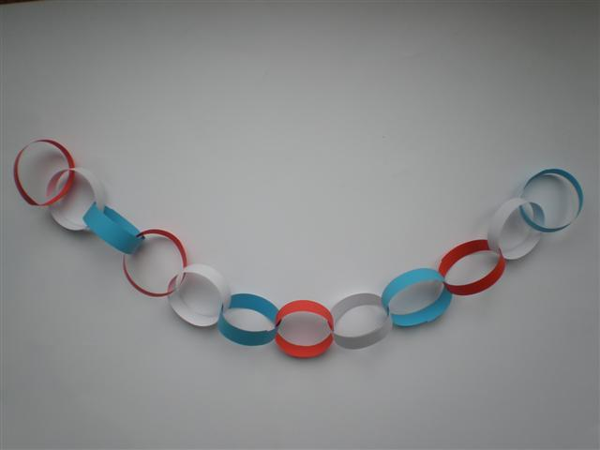

**Pluisjes blazen**

Benodigdheden:

* Groot laken
* Watten
* Eventueel een stift

Leeftijd: vanaf 4 jaar en ouder.

*Pak een groot laken en leg in het midden enkele bolletjes watten. Samen tillen jullie het laken op en proberen de ‘pluisjes’ aan de andere kant van het laken af te blazen. Je kunt ook eventueel een diagonale lijn op het laken tekenen (als dit een oud laken is). Ieder ‘pluisje’ wat over de lijn komt, is een punt.*

**Knikkerflessenbaan**

Benodigdheden:

* Karton
* Plastic flessen
* Plastic zakken
* Toiletrollen
* Scharen
* Tape
* Knikkers

Leeftijd: vanaf 10 jaar en ouder.

*Je kunt bodems uit flessen knippen, alles stevig verbinden om zo een eigen knikkerbaan te ontwikkelen. Zorg ervoor dat de knikkers goed kunnen rollen en maak de baan zo groot en lang als je zelf wilt. Misschien lukt het je zelfs om een bocht te maken of een looping!*

**Pictionary**

Benodigdheden:

* Papier
* Pen

Leeftijd: dit spel kan gespeeld worden vanaf 4 jaar. Voor jonge kinderen kun je makkelijke afbeeldingen bedenken, zoals: banaan, maan, zon, bloem enz. Hoe ouder het kind, hoe moeilijker de opdrachten kunnen worden.

*Je geeft een kind een opdracht, wat hij/zij moet gaan tekenen. Het kind probeert dit dan te tekenen en de rest van het gezin probeert te raden wat er getekend wordt. Wie het geraden heeft, mag als volgende tekenen.*

Geen inspiratie? Gebruik een van onderstaande woorden!

**Sok Auto Vis  
Paard Bed Tas  
Ster Bal Boek  
Spin Appel Banaan  
Sneeuwpop Telefoon Hond**

**Spellen die je zowel buiten als binnen kunt uitvoeren**

**Lasergame**

Benodigdheden:

* (Fel) gekleurde draden

Leeftijd: vanaf 8 jaar en ouder.

*Knoop draden kriskras door een ruimte of buiten vast, zodat het op een spinnenweb van lasers lijkt. Probeer om de beurt je door de ruimte te verplaatsen als echte juwelier-dieven. Probeer de laserstralen niet te raken of te breken. Geef elkaar aanwijzingen, want wie weet moeten jullie wel een schat zien te stelen.*

**Eifeltoren**

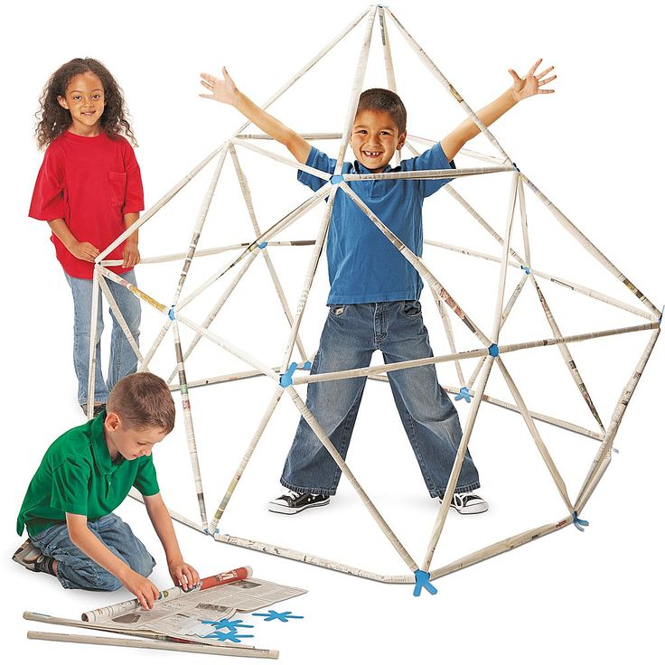Benodigdheden:

* Kranten zonder nietjes of stokken afhankelijk van de omgeving.
* Schilders-tape/tape

Leeftijd: vanaf 9 jaar en ouder kunt u deze toren bouwen. Hoe ouder het kind, hoe meer ze kunnen gaan nadenken over een stevige constructie. Laat ze eventueel een constructie opzoeken op internet.   
Je kunt ook vanaf 4 jaar een toren bouwen, maar dan wordt dit gedaan met gewone blokken

<http://www.sciencespace.nl/technologie/opdrachten/4100/toren-bouwen-van-kranten>

Zie de bijlagen voor extra informatie om een toren te bouwen.

*Verzamel een grote stapel kranten als je de activiteit binnen gaat uitvoeren. Als je dit buiten gaat doen, kun je ook eerst samen takken gaan zoeken (dan heeft u ook al een activiteit vooraf). Ga samen met je kinderen een zo groot mogelijke toren bouwen. Rol de kranten heel strak op en maak ze met tape vast. Bedenk samen een stevige verbinding, teken dit eventueel van tevoren op papier. Maak een zo stevig en hoog mogelijke toren*.

**Picknickfeest**

Benodigdheden:

* Boodschappen (dit hoeft niet duur of veel te zijn)

Leeftijd: geschikt voor kinderen vanaf 3 jaar. Bij jonge kinderen kunt u ook nog een liedje zingen voordat jullie gaan eten. Er is een bijlage met enkele liedjes die gezongen kunnen worden voor de leeftijd van 3 t/m 6 jaar. Zie de bijlage: liedjes voor kleuters

*Jullie kunnen samen boodschappen gaan doen en een boodschappenlijstje maken. Beslis samen wat jullie voor elkaar willen gaan maken. Houd het simpel en lekker. Als je het ook nog lekker gezond wilt houden, kun je ook een thema aan de picknick geven, zoals de fruitpicknick. Hierbij kunnen jullie allerlei lekkere soorten fruit op het boodschappenlijstje schrijven. Als jullie samen boodschappen gaan doen, krijgt iedereen een taak. Laat je kinderen bijvoorbeeld de aardbeien zoeken of het brood.*

*De picknick kun je zowel buiten als binnen doen. Met goed weer kun je uiteraard een laken buiten leggen en daar lekker gaan picknicken. Toch kan dit ook binnen worden gedaan, maak het gezellig met kussens en dekens en maak een picknick midden in de woonkamer. Iedereen krijgt weer een taak, er kunnen servetten worden gevouwen, bekertjes klaarzetten enz. Vervolgens kunnen jullie gezellig samen eten. Eet smakelijk allemaal!*

Tijd voor een spelletje : zoek de woorden in deze woordzoeker!

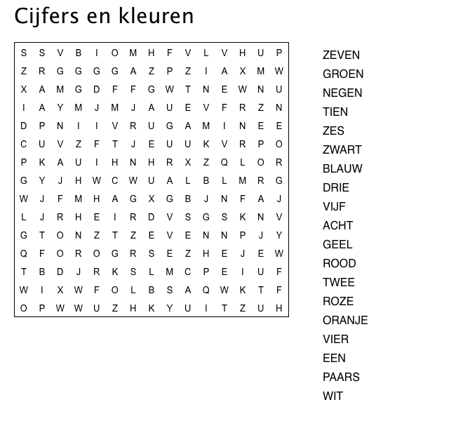

**Is het tijd om je buik te vullen? Met deze recepten wordt dat zeker smullen**

*Kinderen vinden het vaak erg leuk om samen met hun papa of mama iets te bakken of koken. Ook samen met broertjes of zusjes is dit een erg leuke bezigheid mét een lekker resultaat.  
Hieronder volgen een paar makkelijke en lekkere recepten om samen met de kinderen te maken. Als de kinderen iets ouder zijn, kunnen ze sommige recepten zelfs zonder papa of mama klaarmaken.*

**Lekker smullen, alle recepten op een rijtje:**

**Recepten voor bakken in de oven:**

* *Appelbootjes*
* *Versierde zandkoekjes*
* *Cupcakes (ook een glutenvrij recept!)*
* *Speculaascake*
* *Mini pizza*

**Recepten voor bakken in de pan:**

* *Wentelteefjes*
* *Bananenpannenkoekjes*
* *Limonadesnoepjes*

**Recepten voor bakken zonder oven:**

* *Arretjescake*
* *Aardbei-ijstaart*

*Dit zijn enkele leuke recepten, maar op internet zijn veel sites te vinden met lekkere en makkelijke recepten voor kinderen. Ook zijn er verschillende kinder-kookboeken verschenen. Veel bak- en kookplezier samen!*

**Recepten voor bakken in de oven:**

**Appelbootjes** (10 stuks)

**Hoelang ben je bezig?** ± 45 minuten

**Wat heb je nodig?**

* *Bladerdeeg (10 plakjes)*
* *4 appels (bijvoorbeeld Elstar)*
* *1 eetlepel citroensap*
* *1 eierdooier*
* *1 eetlepel paneermeel*
* *60 gram fijne tafelsuiker en ½ theelepel  
  kaneelpoeder (je kan ook kant-en-klare-  
  kaneelsuiker gebruiken)*
* *Bakpapier*

**Hoe maak je het?**Stap 1: Verwarm de oven voor op 200 °C. Laat de plakjes bladerdeeg op het aanrecht ontdooien (dit duurt allebei ongeveer 10 minuutjes). Ondertussen kun je de appels schillen en snij je ze in 4 partjes. De klokhuizen mogen eruit en elk appelpartje snij je weer in 4 plakjes. Druppel over de appelplakjes een paar druppels citroensap, zo worden ze niet bruin.   
Stap 2: Leg het bakpapier op de bakplaat. Nu gaan we de bootjes maken! Rol de hoeken van elk plakje bladerdeeg 2 keer om naar binnen. Zo krijg je een soort achthoekige bootjes met kleine, opstaande randjes. Nu leg je de bootjes op de bakplaat. Klop in een kopje of kommetje met een vork de eierdooier met 1 eetlepel water los. Met een kwastje smeer je dit mengsel dun over de rand en bodem van de deeg-bootjes. Strooi hier ook het paneermeel over.   
Stap 3: Leg de plakjes appel als dakpannen op de bodem. Meng in een kopje kaneel en suiker door elkaar (je kunt ook kant-en-klare kaneelsuiker gebruiken natuurlijk) en bestrooi de bootjes met lekker veel kaneelsuiker.   
Stap 4: Bak de appelbootjes in 20 minuten bruin in het midden van de oven. Laat ze even afkoelen en daarna kun je lekker smullen!

**Voor welke leeftijd geschikt?**

*Deze activiteit is geschikt voor kinderen tussen de* ***3-12 jaar.****De kleinsten (3-7 jaar) kunnen helpen bij het klaarmaken van de bootjes door bijvoorbeeld de bootjes samen te vouwen of ze te bestrijken met het eimengsel.   
De iets oudere kinderen (8-10 jaar) kunnen al zelf de appels snijden.  
De oudste kinderen (11, 12+jaar) kunnen al zelf de oven bedienen en dus zelfstandig de bootjes maken.*

**Versierde zandkoekjes** (25 stuks)

**Hoelang ben je bezig?** ± 90 minuten

**Wat heb je nodig?**

* *150 gram bloem*
* *Snufje zout*
* *50 gram witte basterdsuiker*
* *1 zakje vanillesuiker*
* *100 gram ijskoude boter in stukjes*
* *Deegroller*
* *Uitsteekvormpjes*
* *Decoraties zoals rozijntjes, chocoladesaus, spikkeltjes, enz.*
* *Bakpapier*

**Hoe maak je het?**Stap 1: Doe de bloem, het zout, de witte basterdsuiker en de vanillesuiker samen in een kom. Voeg hierbij de koude stukjes boter toe. Kneed alles heel goed, tot een grote bal deeg. Dit kan zwaar zijn en het is best moeilijk, dus het is fijn als mama of papa hierbij kan helpen. Leg de deegbal ongeveer 30 minuten in de koelkast om te rusten.  
Stap 2: Strooi een beetje bloem over het aanrecht of de tafel waar je de koekjes gaat maken. Zo blijft het deeg niet plakken! Zet de oven alvast aan, zodat deze kan voorverwarmen (op 175°C). Rol het deeg uit tot een lap van ongeveer 1 centimeter dik. Nu kun je met de vormpjes de koekjes gaan uitsteken. Ook kun je met je handen grappige figuurtjes kneden. Als je dat leuk vindt, kun je de koekjes nu gaan versieren met allemaal lekkere dingen.  
Stap 3: Als de koekjes klaar zijn om te gaan bakken, leg je ze op een ingevette bakplaat of op bakpapier in de oven. Bak de koekjes in 20 minuten op 175°C. Daarna moeten de koekjes nog even afkoelen en dan mag je ze van de bakplaat halen. Dat wordt smullen!

**Voor welke leeftijd geschikt?**

*Deze activiteit is geschikt voor kinderen tussen de* ***3-12 jaar.****De kleinsten (3-6 jaar) kunnen de koekjes uitsteken en versieren.   
De iets oudere kinderen (7-10 jaar) kunnen al helpen met het deeg maken en uitrollen.  
De oudste kinderen (11, 12+jaar) kunnen al zelf de oven bedienen en dus zelfstandig de koekjes maken.*

**Cupcakes** (basisrecept, 24 stuks)

**Hoelang ben je bezig?** ± 60 minuten

**Wat heb je nodig?**

* *375 gram (cake)bloem (om de cupcakes luchtiger te maken, kun je 10-15% van de bloem vervangen door maïzena)*
* *1 ½ theelepel bakpoeder*
* *3/4 theelepel zout*
* *12 eetlepels (170 gram) ongezouten roomboter op kamertemperatuur*
* *300 gram suiker*
* *4 eieren (maat L)*
* *315 milliliter melk*
* *2 mengkommen*
* *Mixer*
* *Spatel*
* *Muffinblik of bakvormpjes*
* *Bakspray*

**Hoe maak je het?**Stap 1: Verwarm de oven voor op 170°C en vet het muffinblik in. Strooi wat bloem in de ingevette gaatjes van het muffinblik en houdt het even ondersteboven zodat de overtollige bloem eruit valt. Je kunt ook bakvormpjes in het muffinblik doen of losse bakvormpjes gebruiken.  
Stap 2: Mix de boter en suiker totdat het een glad en romig beslag is. Voeg dan de eieren toe. Als de eieren en de boter goed zijn vermengd, kun je de melk erbij doen. Zeef de bloem en het bakpoeder bij elkaar in de andere mengkom. Schep de bloem al mixend door de zachte botermassa. Stop met mixen als de laatste meelsliert is verdwenen.   
Stap 3: Vul het muffinblik of de bakvormpjes tot de helft met beslag. Bak de cupcakes gaar in de oven in ongeveer 20 minuten op 170°C.   
Stap 4: Laat de cupcakes afkoelen in het muffinblik. Na 10 minuten kun je ze verder laten afkoelen op het rooster. Als de cupcakes zijn afgekoeld, kun je ze versieren hoe jij dat zelf wilt! Denk hierbij aan decoraties zoals chocola, snoepjes of voor de gevorderden onder ons, een eigengemaakte topping.  
Laat ze smaken!

**Voor welke leeftijd geschikt?***Deze activiteit is geschikt voor kinderen tussen de* ***3-12 jaar.*** *De kleinste kinderen (3-5 jaar) kunnen het muffinblik invetten en de bloem erin doen. Ook kunnen ze helpen met de ingrediënten bij elkaar voegen en zelf hun cupcake versieren.  
De iets oudere kinderen (6-10) kunnen al het beslag mixen en de bakvormpjes vullen met beslag.  
De oudste kinderen (11, 12+jaar) kunnen al zelf de oven bedienen en dus zelfstandig cupcakes maken.*

**Chocolade Cupcakes (een glutenvrij recept!)**

**Hoelang ben je bezig?** ± 60 minuten

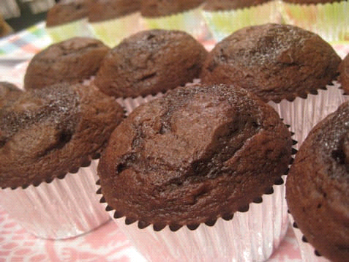**Wat heb je nodig?** (12 stuks)

* *125 gram boter*
* *125 gram kristalsuiker*
* *2 eieren*
* *2 eetlepels (choco)sojamelk*
* *70 gram rijstmeel*
* *30 gram kleefrijstmeel*
* *4 gram bakpoeder*
* *15 gram cacaopoeder*
* *2 mengkommen*
* *Meelzeef*
* *Mixer*
* *Pollepel*
* *Muffinblik of bakvormpjes*

**Hoe maak je het?**Stap 1: Verwarm de oven voor op 170°C en vet het muffinblik in of doe de bakvormpjes in het muffinblik.   
Stap 2: Mix de boter en suiker in een kom tot een luchtig geheel. Zeef boven de andere kom het meel en het bakpoeder. Voeg dan de eieren en de (choco)sojamelk toe aan het botermengsel en mix het ongeveer 2 minuten op gemiddelde snelheid. Schep daarna het gezeefde meel en de cacaopoeder door het botermengsel en mix het beslag tot het glad en zacht is.   
Stap 3: Vul het muffinblik of de bakvormpjes tot de helft met beslag. Bak de cupcakes gaar in de oven in ongeveer 20 minuten op 170°C.   
Stap 4: Laat de glutenvrije cupcakes afkoelen en versier ze daarna eventueel nog met lekkere dingen. Ook zonder gluten kun je heerlijk bakken!

**Voor welke leeftijd geschikt?***Deze activiteit is geschikt voor kinderen tussen de* ***3-12 jaar.*** *De kleinste kinderen (3-5 jaar) kunnen het muffinblik invetten. Ook kunnen ze helpen met de ingrediënten bij elkaar voegen en zelf hun cupcake versieren.  
De iets oudere kinderen (6-10) kunnen al het beslag mixen en de bakvormpjes vullen met beslag.  
De oudste kinderen (11, 12+jaar) kunnen al zelf de oven bedienen en dus zelfstandig cupcakes maken.*

**Speculaascake**

**Hoelang ben je bezig?** ± 75 minuten

**Wat heb je nodig?** (12 personen)

* *200 gram boter op kamertemperatuur*
* *200 gram lichtbruine basterdsuiker*
* *1 mespunt zout*
* *4 eieren*
* *200 gram zelfrijzend bakmeel*
* *4 theelepels koek- en speculaaskruiden*
* *Handmixer*
* *Cakevorm (26 centimeter)*

**Hoe maak je het?**Stap 1: Verwarm de oven voor op 160°C. Klop de boter samen met de suiker en een beetje zout 15 minuten met een mixer tot een mooie luchtige crème. Klop dan één voor één de eieren erdoor. Voeg pas een nieuw ei toe als het vorige helemaal is verdwenen in de massa.   
Stap 2: Zeef het bakmeel samen met de speculaaskruiden boven het botermengsel en meng voorzichtig door elkaar. Vet de cakevorm in en giet het beslag in de cakevorm.   
Stap 3: Bak de cake ongeveer in 50 minuten gaar. Laat hem afkoelen en snijd de cake in plakken. Serveer eventueel met een lekker toefje slagroom, smullen maar!

**Voor welke leeftijd geschikt?***Deze activiteit is geschikt voor kinderen tussen de* ***6-12 jaar.*** *De kleinste kinderen (6-10 jaar) kunnen de ingrediënten mengen en afwisselend het beslag mixen. Ook kunnen ze het meel zeven en de cakevorm invetten.  
De oudste kinderen (11, 12+jaar) kunnen al zelf het beslag mixen en voorzichtig alles mengen. Ook kunnen ze de oven zelf bedienen en dus zelfstandig deze cake bereiden.*  **Mini pizza** (8 stuks)

**Hoelang ben je bezig?** ± 30 minuten

**Wat heb je nodig?**

* *4 shoarmabroodjes*
* *½ gele paprika*
* *3 bosuitjes*
* *125 gram kleine mozzarella kaasjes (zakje of bakje)*
* *1 blikje tomatenpuree van 140 gram*
* *4 eetlepels groene pesto*
* *50 gram hamreepjes*

*Tip: niet alle kinderen vinden alle groente lekker of ze eten geen vlees. Dit recept is makkelijk aan te passen aan wat de kinderen lekker vinden! Denk hierbij bijvoorbeeld aan champignons, brie of geraspte kaas, salamiblokjes, etc.*

 **Hoe maak je het?**Stap 1: Verwarm de oven voor op 225°C. Snij de shoarmabroodjes helemaal open, nu heb je 8 pizzabodems klaar!  
Stap 2: Nu de groente! Was de paprika en snij hem van boven naar beneden doormidden. Haal de steel en zaadjes eruit. Snij de paprika in kleine blokjes. De bosuitjes moet je ook even wassen. De worteltjes snij je eraf en de bosuitjes snij je in ringetjes (vraag hulp aan papa en mama of een grote broer/zus om te helpen als het niet lukt). Het vocht van de kaas mag je weg laten lopen en elk klein kaasje snij je in 3 plakjes.  
Stap 3: De pizzabodem is aan de beurt. Roer in een kommetje pesto en tomatenpuree door elkaar. Smeer op elke bodem een halve eetlepel van dit mengsel. Nu kun je er echte pizza’s van maken: je mag ze gaan beleggen met de groente, de hamreepjes en de mozzarella.

Stap 4: Bak de mini pizza’s op een rooster in het midden van de oven in 12-14 minuten gaar.   
Buon appetito!

**Voor welke leeftijd geschikt?***Deze activiteit is geschikt voor kinderen tussen de* ***3-12 jaar.*** *De kleinste kinderen (3-5 jaar) kunnen de groente wassen en de pizzabodem insmeren. Ook kunnen ze helpen met beleggen van de pizza’s.  
De iets oudere kinderen (6-10) kunnen al helpen met de broodjes en groente snijden. Ook kunnen zij zelf hun pizza’s beleggen.  
De oudste kinderen (11, 12+jaar) kunnen al zelf de oven bedienen, dus zij kunnen zelfstandig deze overheerlijke mini pizza maken.*

**Recepten voor bakken in de pan:**

**Wentelteefjes**

**Hoelang ben je bezig?** ± 25 minuten

**Wat heb je nodig?**

* *6 sneetjes oud wit casinobrood (je kunt hiervoor ieder ander brood gebruiken dat je thuis hebt liggen)*
* *1 ei*
* *2 deciliter melk*
* *50 gram boter of margarine*
* *6 eetlepels suiker en 3 theelepels kaneelpoeder (uiteraard kun je hiervoor ook kant-en-klare kaneelsuiker gebruiken)*
* *Garde*

**Hoe maak je het?**Stap 1: We beginnen met snijden. Als eerste de korstjes van het brood. Snij daarna de sneetjes brood steeds dwars door, zodat je allemaal driehoeken hebt. Nu gaan we breken! Breek het ei boven een kom. Schenk de melk hierbij en klop het met de garde goed door elkaar. Daarna schenk je het mengsel in een diep bord.  
Stap 2: Nu gaan de sneetjes brood ‘zwemmen’. Leg 3 driehoekjes brood in het eimengsel en laat het brood goed nat worden. Haal ze eruit voordat ze verdrinken en leg ze veilig op een ander bord. Doe dit met alle sneetjes.  
Stap 3: Meng in een diep bord de suiker en de kaneel (of gebruik kaneelsuiker). Nu gaan we bakken! Verhit in een koekenpan een beetje boter. Leg een paar van de driehoekjes brood in de pan. Bak ze in 3 minuten aan één kant bruin. Draai ze om en bak ze ook aan de andere kant bruin, dit duurt ongeveer 2 minuutjes. Schep de sneetjes brood uit de pan en leg ze op het bord met de kaneelsuiker. Wentel (hier komt de naam ‘Wentelteefjes natuurlijk vandaan!) de driehoekjes erdoor, zodat ze lekker bedekt zijn met de kaneelsuiker. Doe dit met alle driehoekjes brood en zo heb je van het oude brood heerlijke wentelteefjes gemaakt!

**Voor welke leeftijd geschikt?***Deze activiteit is geschikt voor kinderen tussen de* ***3-12 jaar.*** *De kleinste kinderen (3-5 jaar) kunnen de driehoekbroodjes in het mengsel laten ‘zwemmen’.  
De iets oudere kinderen (6-10) kunnen al zelf de korstjes van het brood en het brood snijden en bestrooien met de kaneelsuiker  
De oudste kinderen (11, 12+jaar) kunnen al zelf de wentelteefjes bakken en dus zelfstandig dit recept maken.*

**Bananenpannenkoekjes**

**Hoelang ben je bezig?** ± 20 minuten

**Wat heb je nodig?** (voor 4 stuks)

* *1 (rijpe) banaan*
* *1 ei*
* *1 eetlepel bloem*
* *Klontje boter*
* *Stroop en roomboter*
* *Poedersuiker*

**Hoe maak je het?**Stap 1: Prak de banaan met een vork en roer het ei en de bloem erdoor.   
Stap 2: Smelt de boter in een koekenpan en leg bijvoorbeeld 3 hoopjes beslag in de pan. Maak er kleine ronde pannenkoekjes van. Als de bovenkant niet meer nat is, kun je de pannenkoekjes omdraaien. Nu moeten ze ook nog even bakken aan de andere kant.  
Stap 3: Als de pannenkoekjes klaar zijn, kun je ze uit de pan halen. Leg er een paar op elkaar en serveer de pannenkoekjes met roomboter en stroop of met poedersuiker. Smakelijk eten!

**Voor welke leeftijd geschikt?***Deze activiteit is geschikt voor kinderen tussen de* ***3-12 jaar.*** *De kleinste kinderen (3-5 jaar) kunnen de banaan prakken en de ingrediënten bij elkaar voegen.  
De iets oudere kinderen (6-10) kunnen al het beslag mengen en de gebakken pannenkoekjes ‘opmaken’ met de stroop en roomboter.  
De oudste kinderen (11, 12+jaar) kunnen al zelf de pannenkoekjes maken in de pan en dus zelfstandig dit recept uitvoeren.*

**Limonadesnoepjes**

**Hoelang ben je bezig?** ± 180 minuten (3 uur)

**Wat heb je nodig?** (voor 30 stuks)

* *½ liter aanmaaklimonade naar eigen smaak*
* *6 blaadjes gelatine*
* *Uitsteekvormpjes*

**Hoe maak je het?**Stap 1: Week de gelatineblaadjes in een kom met veel (koud) water. Knijp de blaadjes hierna voorzichtig uit.   
Stap 2: Verwarm de limonadesiroop in een pan. Hierbij moet je goed opletten, want dit gaat bruisen. Roer de uitgeknepen gelatineblaadjes erdoor. Haal de pan van het vuur.

Stap 3: Neem een ovenschaal en bekleed deze met een stuk plasticfolie. Schenk de limonade erin en zet de ovenschaal in de koelkast. Laat de limonade nu stijf worden, dit duurt ongeveer 120 minuten (2 uur). Hierna kun je met de folie de limonade uit de ovenschaal halen en met de vormpjes kun je de snoepjes eruit steken. Hmmm, lekker!

**Voor welke leeftijd geschikt?***Deze activiteit is geschikt voor kinderen tussen de* ***3-12 jaar.*** *De kleinste kinderen (3-5 jaar) kunnen de snoepjes uitsteken.  
De iets oudere kinderen (6-10) kunnen al de gelatine laten weken en voorzichtig uitknijpen om door de limonade te roeren.  
De oudste kinderen (11, 12+jaar) kunnen al de limonadesiroop verwarmen op het vuur en de limonade in de ovenschaal schenken. Zij kunnen dit recept zelfstandig maken.*

**Recepten zonder oven:**

**Arretjescake**

**Hoelang ben je bezig?** ± 30 minuten (+ één nacht in de koelkast)

**Wat heb je nodig?**

* 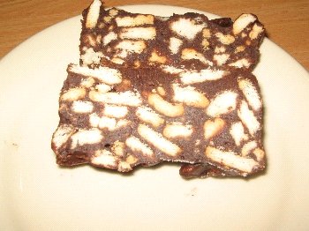*1 pakje boter, 250 gram*
* *3 eieren*
* *9 eetlepels suiker*
* *2 eetlepels cacao*
* *2 pakjes Maria-koekjes   
  (biscuitjes of voor een andere smaak  
  bijv. Bastogne-koekjes)*
* *Deegroller*
* *Mengkom*
* *Cakevorm*
* *Zilverfolie*

**Hoe maak je het?**Stap 1: Begin met het verbrokkelen van de koekjes. Dit kan makkelijk door de koekjes in een plastic (brood)zak te verdelen, deze dicht te knopen en vervolgens met een deegroller de koekjes kapot te rollen of slaan (leuke bezigheid voor de jongste kinderen!). De koekjes moeten niet te groot blijven, maar mogen ook niet helemaal verkruimeld worden.   
Stap 2: Laat de boter smelten (in de magnetron of op het vuur), maar laat deze niet bruin worden. Schenk deze in de mengkom. De eieren even los mixen. Daarna kun je de cacao door de boter roeren en daarna de suiker en de eieren toevoegen.   
Stap 3: Brokkel de koekjes door het mengsel. Bedek de cakevorm met zilverfolie (zodat de cake niet blijft plakken in de vorm!) en doe het beslag erin. Goed aandrukken met een lepel in de hoeken van de cakevorm, zodat de cake een mooie vorm krijgt. Laat de cake hierna (het liefst) één nacht in de koelkast staan, zodat je de dag erna lekker ervan kunt smullen!

**Voor welke leeftijd geschikt?***Deze activiteit is geschikt voor* ***alle*** *leeftijden!   
De kleinste kinderen (2-5 jaar) kunnen de koekjes verkruimelen  
De iets oudere kinderen (6-10) kunnen al de eieren mixen en de ingrediënten mengen.  
De oudste kinderen (11, 12+jaar) kunnen al zelf de boter laten smelten en de cakevorm vullen met het beslag. Zij kunnen dan ook zelfstandig deze arretjescake maken.*

**Aardbeien-ijstaart**

**Hoelang ben je bezig?** ± 20 minuten (+ één nacht in de diepvries)

**Wat heb je nodig?**

* *3 zakken schuimpjes (aardbei-meringue)*
* *2 pakjes vingerkoekjes (lange vingers)*
* *1 liter slagroom*
* *Hagelslag of vruchtenhagel*
* *Mengkom*
* *Springvorm van 24 centimeter*
* *Mixer*
* *Spatel*

*Tip: vervang de aardbei-schuimpjes met mokka-schuimpjes en je krijgt een mokka-ijstaart! Hier past chocoladehagelslag lekker bij.* **Hoe maak je het?**Stap 1: Maak de schuimpjes kapot, door te knijpen (leuke bezigheid voor de jongere kinderen). Klop de slagroom in een kom totdat de slagroom stijf is.   
Stap 2: Bedek de bodem van de springvorm met één laag vingerkoekjes. Spatel de verkruimelde schuimpjes door de slagroom. Verdeel dit mengsel over de vingerkoekjes in de springvorm.   
Stap 3: Bedek de bovenkant van de taart met hagelslag (zo veel als jij wilt!) Dit kan ook met vruchtenhagel.  
Stap 4: Laat de taart minimaal 4 uur opstijven in de diepvries. Smakelijk!

**Voor welke leeftijd geschikt?***Deze activiteit is geschikt voor kinderen tussen de* ***5-12 jaar.*** *De jongere kinderen (5-10 jaar) kunnen de schuimpjes kapot knijpen en de bodem van de springvorm bedekken met vingerkoekjes. Ook kunnen ze de taart bedekken met flink veel hagelslag of vruchtenhagel.  
De oudere kinderen (11, 12+jaar) kunnen al zelf de slagroom kloppen en de verkruimelde schuimpjes door de slagroom spatelen. Ook kunnen zij het mengsel verdelen over de springvorm en de taart in de diepvries zetten. Zij kunnen zelfstandig deze lekkere taart bereiden.*

**Dagje weg in Parkstad**

**Binnenspeeltuinen**

**Kinderstad Heerlen**Waar: Parallelweg 4 in HeerlenEntree   
Voor volwassenen en kinderen vanaf 2 jaar: 9 euro   
Kinderen tot 2 jaar zijn gratis  
  
Openingstijden  
Elke dag geopend van 10.00 uur tot 18.00 uur   
  
- Eigen eten en drinken meenemen is toegestaan   
- Gemakkelijk bereikbaar via station Heerlen

**Darteldome**Waar : Roda J.C. Ring 2G in KerkradeEntree   
Volwassenen zijn gratis  
Kinderen 0-1 jaar : 2 euro   
Kinderen 2-3 jaar : 4 euro   
Kinderen 4-12 jaar : 8,50 euro

Openingstijden   
ma t/m vrij 10.00 uur tot 18.00 uur   
za en zo 10.00 uur tot 19.00 uur  
tijdens schoolvakanties geopend van 10.00 uur tot 19.00 uur

**Avonturenland**Waar : Zandweg 179 in Heerlen

Entree  
Volwassenen zijn gratis   
Kinderen 1-3 jaar : 3,50 euro  
Kinderen vanaf 4 jaar : 6 euro

Openingstijden  
Elke dag geopend van 10.00 uur tot 19.00 uur

**Voor avonturiers**

**Klimcentrum Neoliet**Waar : Stadionbaan 52 in HeerlenEntree :   
Volwassenen : 11,50  
Kinderen 0 t/m 4 : 3,50  
Kinderen 5 t/m 12 : 8,00  
Kinderen 13 t/m 18 : 9,50

Openingstijden :   
ma t/m vrij : 13.00 uur tot 23.00 uur   
za en zo : 10.00 uur tot 23.00 uur

Bereikbaarheid :   
Vanaf station Heerlen bus 29 richting Kerkrade en dan uitstappen bij halte ‘Sportpark Kaldeborn’

**Buitenactiviteiten**

**Familiepretpark Mondo Verde**Waar : Groene wereld 10 in Landgraaf  
Entree :   
Volwassenen : 16,50 euro  
Kinderen 0-2 jaar zijn gratis   
Kinderen 3-12 jaar : 10 euro

Openingstijden zomer :   
Elke dag van 10.00 uur tot 18.00 uur   
Openingstijden winter :   
ma t/m za van 11.00 uur tot 15.00 uur   
zondag : 10.00 uur tot 17.00 uur

Bereikbaarheid :  
OV : vanaf station Heerlen bus 26 naar Wereldtuinen Mondo Verde   
Auto : autosnelweg A79 Maastricht-Heerlen naar N281 richting Kerkrade-Aken. Afslag Kerkrade-West. Volg Park Gravenrode en dan na 3 verkeerslichten volgt u de borden van Mondo Verde.   
*Parkeren kost 4 euro.*

**GaiaZOO**Waar : Dentgenbachweg 105 inKerkrade

Entree :   
Laagseizoen ( 9 november t/m 29 februari )   
Volwassenen en kinderen vanaf 10 jaar : 17,50 euro   
Kinderen van 3 t/m 9 jaar : 15,50   
Kinderen tot en met 2 jaar zijn gratis   
Hoogseizoen   
Volwassenen en kinderen vanaf 10 jaar : 20,50 euro  
Kinderen van 3 t/m 9 jaar : 16,50  
Kinderen tot en met 2 jaar zijn gratis   
  
Openingstijden :   
maart t/m juni : elke dag van 10.00 uur tot 17.00 uur  
juli en augustus : elke dag van 10.00 uur tot 18.00 uur   
september en oktober : elke dag van 10.00 uur tot 17.00 uur  
november t/m februari : elke dag van 10.00 uur tot 16.00 uur

**Natuurgebied Schutterspark met verschillende activiteiten :**Waar : Heidestraat 2 in Brunssum

**Speeltuin**Entree :   
Volwassenen zijn gratis   
Kinderen 1,50 euro   
Openingstijden :   
Tijdens schoolvakanties di t/m zo van 10.00 uur tot 18.00 uur   
*Bij regen gesloten!*

**Minihaven**Entree per bootje ( 25 minuten varen ) :   
1 persoon : 5 euro   
2 personen : 9 euro   
3 personen : 12 euro   
4 personen 15 euro   
Openingstijden ( vanaf Pasen t/m de herfstvakantie ):   
woe en vrij vanaf 14.00 uur   
za en zo vanaf 12.00 uur   
In schoolvakanties dagelijks vanaf 12.00 uur .

**Kinderboerderij**Entree : 1,25 euro   
*Zakje voer voor de dieren kost 0,50 cent*   
Openingstijden :   
ma t/m vrij : 10.00 uur tot 16.00 uur   
za en zo : 10.00 uur tot 17.00 uur

**Blotevoetenpark**Entree :   
Volwassenen : 6,50 euro   
Kinderen t/m 12 jaar : 3,50 euro   
Openingstijden ( seizoen van 26 maart tot en met 30 oktober ) :  
April, mei, juni, september en oktober : woe t/m zo van 11.00 uur tot 18.00 uur   
juli en augustus : ma t/m zo van 10.00 uur tot 18.00 uur

**Zwembaden**  
**Subtropisch zwemparadijs Otterveurdt**Waar : Gravin von Schonbornlaan 2 in Hoensbroek  
Entree :   
Volwassenen & kinderen vanaf 4 jaar : 4,75 euro  
Kinderen 0-3 jaar 2,75 euro  
Openingstijden :   
woensdagmiddag van 14.00 uur tot 17.30   
za en zo van 11.30 tot 17.00   
zomervakantie : elke dag van 10.30 tot 17.30 uur

**Zwem- en sportcentrum In de Bende**Waar : Emmastraat 3 in LandgraafEntree :   
Winterperiode : 4,25 euro  
Zomerperiode : 4,55 euro   
  
Openingstijden : woensdag van 13.30 uur tot 15.30 uur   
zondag van 10.30 uur tot 13.30 uur

**Zwembad de Bronspot**Waar : Koutenveld 1b in BrunssumEntree :   
Volwassenen en kinderen vanaf 4 jaar : 3,70 euro   
Peuterkaart ( 0-3 jaar ) 2,25 euro   
  
Openingstijden :   
Zaterdag van 14.00 uur tot 16.00 uur   
Zondag van 11.00 uur tot 13.00 uur

Tijd voor een spelletje : welk woord hoort bij het cijfer? Vul hem in!

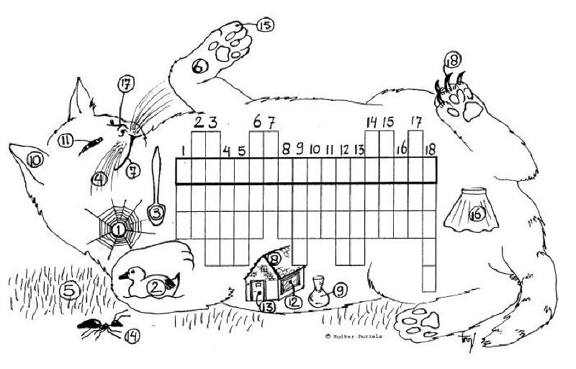

**Dagje weg in Maastricht/Heuvelland/Valkenburg**

**Buitenactiviteiten**

**Dwaze Herder**

Bij de Dwaze Herder kun je niet alleen heel leuk spelen, er zijn ook allerlei dieren die je mag aaien en voeren!

Waar : Brasserie / IJssalon De Dwaze Herder

Slakweg 5

6228 NB Maastricht

Tel.043-4085762

Bereikbaarheid

De Dwaze herder is gelegen direct naast de A2 ter hoogte van afslag Gronsveld/Sint-Geertruid. Men neemt de autobaan A2/E25 naar Luik en vervolgens afslag nummer 57 Gronsveld/Sint-Geertruid, als men dan bovenaan de afslag komt slaat men linksaf kruist de autobaan als het ware en weldra ziet men aan de linkerkant het terrein van de Dwaze Herder.

Parkeergelegenheid voor de deur.

**Fun Valley**

Dagstrand en buitenspeeltuin

Waar : Oosterweg LC Eijsden

Openingstijden:    
schooldagen 09:00 - 18:00  
weekenden, vakanties 10:00 - 19:00

Entree :   
kinderen 1 t/m 13 7,50  
volwassenen gratis

Bereikbaarheid:

Bus stopt voor de ingang van Fun Valley, lijn 8 vanaf het station 1x per uur

**Grotten Sint Pietersberg**

Rondleiding door gidsen door de beroemde grotten van Maastricht.

Waar :

Kleine Staat 1   
6211 ED Maastricht  
043-325 2121  
www.maastrichtunderground.nl

Entree:  
Volwassenen: 6,20  
Kinderen 0 t/m 12: 5,00

*In de grotten is het 10 graden dus kleed je hier op!*

*Rondleiding duurt ongeveer 1 uur.*

Bereikbaarheid

**Openbaar vervoer**

Grotten Noord: Vertrek vanaf Chalet Bergrust, Luikerweg 71 (wijk 12)

Bushalte: Mergelweg, Maastricht. Grotten Zonneberg: Slavante/ Zonneberg (alleen via lijn 78 van de TEC).

**Auto**

Grotten Noord: vertrek vanaf Chalet Bergrust, Luikerweg 71 (wijk 12).

Grotten Zonneberg: vertrek vanaf Buitengoed Slavante, Slavante 1.

**Speeltuin Fort Willem**

Leeftijd: 2 - 12 jaar  
  
Waar :   
Kastanjelaan 50  
6217 SB Maastricht  
043-321 1397

Openingstijden:  
Maandag t/m zaterdag 10:00 - 18:00  
Zondag/feestdagen 13:00 - 18:00

Entree :   
Volwassenen: 1,90  
Kinderen 0 t/m 12: 1,90  
Parkeren 6,00

**Sprookjesbos**

*Fantasie en werkelijkheid ontmoeten elkaar in het Sprookjesbos in Valkenburg aan de Geul. Maak kennis met de bewoners van het Sprookjesbos! Het Sprookjesbos telt vele sprookjes. Van Doornroosje en Sneeuwwitje tot Klein Duimpje en de Bremer Stadsmuzikanten. Leef je uit in het Speelkasteel en de Waterplaats. Geniet van de sprookjesverhalen en Doeps’ poppenkast. Durven jullie ook in Sinbads schommelschip?*

Waar :   
Sibbergrubbe 2a  
6301 AA Valkenburg aan de Geul  
043-6012985   
[www.sprookjesbos.nl](http://www.uitmetkinderen.nl/lk/?www.sprookjesbos.nl)

Openingstijden  
Open op: woensdag, vrijdag, zaterdag en zondag van 10.00 tot 17.00 uur.

Entree :

Volwassenen : Euro 7,50  
Kinderen 0 t/m 2 : Euro 0,00

Opmerkingen

*Vergeet geen kleingeld voor de parkeerautomaat.*

Bereikbaarheid :

**Openbaar vervoer**Vanaf station Valkenburg bus 49 richting Gulpen, halte Parkhotel.

**Auto**Vanaf de A2 borden Valkenburg aan de Geul (A79) volgen. In Valkenburg staat het Sprookjesbos aangegeven op de VVV borden. Parkeren op parkeerterrein Geulpark, aan de Oud-Valkenburgseweg.

**Valkenier**Familiepark met spetterende attracties.

Waar :   
Koningswinkelstraat 53  
6301 WH Valkenburg aan de Geul  
043-601 2289  
[www.pretpark-de-valkenier.nl](http://www.pretpark-de-valkenier.nl/)

Openingstijden: 10:00 - 17:00

Entree:   
0 tot 2 jaar gratis  
Vanaf 2 jaar 12,95  
Parkeren: 6,00 per dag

*Alle attracties zijn bij de prijs inbegrepen. Met uitzondering van de minicars, speelautomaten en amusementhal.*

**Rodelbaan en kabelbaan Valkenburg**

*De kabelbaan brengt u vanaf het dalstation aan de Neerhem naar de 68 meter hoger gelegen Wilhelminatoren (uitkijktoren), met een gezellig café/restaurant, een schitterend gelegen panoramaterras en natuurlijk de rodelbanen!   
Beklim de 35 meter hoge uitkijktoren en geniet van het geweldige uitzicht over Valkenburg en de prachtige omgeving. U beleeft een vergezicht tot in Duitsland en België! Na een sportieve klim is het natuurlijk heerlijk genieten op het mooist gelegen terras van Valkenburg.  
Suis naar beneden over de 375 en 325 meter lange rodelbanen. Geheel automatisch zorgt de sleeplift voor een retourrit terug naar het beginpunt. Je bepaalt zelf je snelheid!!                    
De rodelbanen zijn een super attractie voor zowel jong als oud!*

Entree kabelbaan:

Kinderen tot 3 jaar: gratis  
3 tot 12 jaar: 2,50  
Vanaf 12 jaar: 4,50

Entree rodelbaan:  
2 ritten: 3,50  
4 ritten: 6,00

**Stiphout Maastricht**

Rondvaart op de Maas  
*Een leuke boottocht over de Maas die ca. 1 uur duurt. Hierbij passeer je de St. Servaasbrug, de O.L.V. basiliek, de nieuwe stadswijk Ceramique, het Gouvernementsgebouw en het Bonnefantenmuseum. De boottocht kun je combineren met een bezoek aan de St. Pietersberg, de boot maakt hier een korte stop.*

Vaarschema:

Iedere zaterdag en zondag:  
12:00 - 13:00 - 14:00 - 15:00 - 16:00

Entree :   
Volwassenen: 9,50  
Kinderen 4 t/m 12 jaar: 5,25

Boottocht combineren met een grottenbezoek:

Volwassenen: 6,40  
Kinderen: 5,00

Boottocht combineren met een city-tour in een schoolbus:

Volwassenen: 5,00  
Kinderen: 2,95

**Kinderboerderij de Heeg**

*Bijzonder veel verschillende dieren, zelfs reptielen! Je mag de dieren aaien en voeren.  
Ook is er een heuse natuurspeeltuin!  
Papa’s en mama’s kunnen een kopje koffie met iets lekkers kopen en lekker op het terras zitten.*

Waar :   
Maastrichterweg 2B  
6228 XT Maastricht  
+31(0)437370009  
www.kinderboerderijdeheeg.nl

Entree : gratis

Openingstijden:

Maandag t/m vrijdag 09:00 - 17:00

Zaterdag/zondag 11:00 - 17:00

**Drielandenpunt Vaals**

*De Vaalserberg is een heuvel die ligt in de gemeente Vaals. De hoogte van deze heuvel is 322,5 meter. Hiermee is dit het hoogste punt van Nederland op vast grondgebied.   
De heuvel ligt in het zuidelijkste deeltje van Limburg. Vlak bij de top van de berg ligt ook nog eens het Drielandenpunt, waar Nederland, België en Duitsland aan elkaar grenzen.*

Waar :  
Viergrenzenweg / routes des Trois Bornes  
Vaals  
0900-5559798

Entree :  
De bossen en de gebieden rondom het drielandenpunt zijn gratis toegankelijk.

**Binnenactiviteiten :**

**Funville**

Speellounge voor kinderen van 0-12 jaar

Waar :  
Kesselskade 43  
6211 EN Maastricht  
043-321 2212  
[www.funville.nl](http://www.funville.nl)

Openingstijden:  
Woensdag 11:00 - 18:00  
Vrijdag en zaterdag 11:00 - 19:00  
Zondag 10:00 - 18:00  
Maandag en dinsdag gesloten  
Schoolvakanties en feestdagen: dagelijks van 11:00 - 19:00

Entree:  
Volwassenen: 3,75  
Kinderen 0 t/m 1 jaar: 0,-  
Kinderen 2 t/m 12 jaar: 5,00

**Afrikamuseum***Museum om te kijken en te doen, tentoonstellingen en workshops*

Waar :   
Rijksweg 15  
6267 AC Cadier en Keer  
043-407 7383  
[www.afrikacentrum.nl](http://www.afrikacentrum.nl/)

Openingstijden:  
dinsdag t/m zondag: 13:30 - 17:00  
Op maandag gesloten

Entree :   
Volwassenen: 5,50  
Kinderen 0 t/m 3: 0,00  
Kinderen 4 t/m 11: 3,00

Bereikbaarheid

**Openbaar vervoer:**   
vanaf het station Maastricht lijn 54 (gulpen-Vaals), uitstappen bij halte ‘Missiehuis’

**Auto:** vanaf de A2, richting Vaals N278. Na het verlaten van Maastricht de helling op. 2 keer naar links, richting Bemelen. Na ca 100m naar links, de weg volgen.

**Euroscoop Maastricht**

Waar :   
Wilhelminasingel 39  
6221 BE Maastricht  
043-820 0320

Entree :  
Volwassenen: 8,-  
Studenten: 7,-  
Kinderen jonger dan 12: 6,00  
Iedere dinsdag is ‘filmdag’: 5,-

Bereikbaarheid   
Op loopafstand van het centraal station Maastricht.

**Zwembad Geusseltbad***Binnen en buiten zwembad*

Waar :   
[Discusworp 4](https://www.google.nl/maps/dir/Geusseltbad,+Discusworp+4,+6225+XP+Maastricht)  
6225 XP Maastricht  
043-3504500  
[www.geusseltbad.nl](http://www.geusseltbad.nl)

Entree :  
Volwassenen: 5,20  
Kinderen tot 12 jaar: 4,60  
Gezin (4pers): 17,00  
Kinderen tot 3 jaar: 2,10

Openingstijden:  
Verschillende openingstijden, zie de site.

**Natuurhistorisch museum**

Waar :   
De Bosquetplein 7  
6211 KJ Maastricht  
043 350 54 90

Openingstijden  
Dinsdag - vrijdag: 11-17 uur  
Zaterdag en zondag: 13-17 uur  
[**Op feestdagen gelden afwijkende openingstijden of is het museum gesloten.**](http://nhmmaastricht.nl/bezoek.html)

Entree

Volwassen: € 6,00 (groep +20 p. € 5,00)  
Kind t/m 4 jaar: Gratis  
Kind 5 - 11 jaar, Senior: 4,00 (groep +20 p. € 3,00)

**Subtropisch zwemparadijs Mosaqua**

Waar :   
Landsraderweg 11  
6271 NT Gulpen  
+31 (0)43 - 450 74 00

Entree :

Los bad € 8,95  
Kindertarief (0-2 jaar) € 3,25  
Avondtarief (na 19.00 uur - weekend na 16.30 uur) € 4,75  
Aquadisco (vrijdag 18.00 - 21.00 uur) € 5,75  
Korter dan 1 uur (+ additioneel borg) € 4,75

*Borg* kledingkluisje (retour na gebruik) € 1,00

Tijd om te lachen! Vertel deze moppen aan iedereen!

Een cowboy ging naar de kapper. Als hij klaar is gaat hij naar buiten en kijkt om zich heen..  
Wat denk je? Is zijn pony weg!

Twee koeien zitten in bad. Zegt de ene koe tegen de andere koe : ‘Mag ik jou washandje lenen? Want mijn vlekken gaan er niet af!

Er liggen twee bananen in bed, zegt de ene tegen de andere : ‘He, ga eens recht liggen!’

Een leraar zegt tegen zijn klas : ‘wie de volgende vraag goed heeft mag naar huis!’. Jantje gooit meteen zijn tas uit het raam en de leraar vraagt : ‘wie deed dat?’. Zegt Jantje : ‘Ik… tot morgen!’ **Bijlagen: Toren bouwen**

De Eiffeltoren is gebouwd van staal. Staal is sterk maar de toren moet wel blijven staan. Vooral bij harde wind. Bij het ontwerpen van de Eiffeltoren is daarom goed nagedacht over de constructie. Met dit proefje ga je zelf een toren bouwen van krantpapier. Daarbij moet je zelf ook nadenken over de constructie. Hoe hoog wordt jou toren?

**Benodigdheden**

* Oude kranten
* Schilderstape
* Schetspapier
* Potlood
* Schaar

**Voorbereiding**

Voor je kan beginnen met bouwen, is het belangrijk een ontwerp te maken. Zoek daarvoor eerst een aantal voorbeelden. Bijvoorbeeld een afbeelding van de Eiffeltoren.

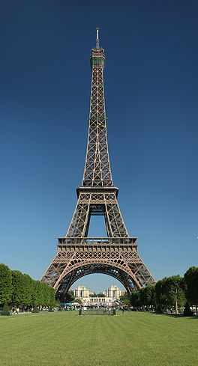

Wat valt jou op aan de constructies? Als je goed kijkt zie je overal driehoeken. Driehoeken maken een toren of brug sterk. Teken op het schetspapier in het klein hoe je jouw toren gaat maken. Begin niet te moeilijk. Hieronder een voorbeeld:

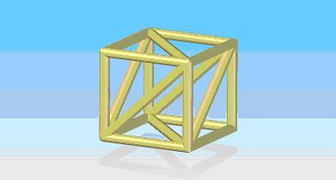

Assen

**Bouwen**

Voor het bouwen van de toren haal je eerst oude kranten uit elkaar. Je hebt dan allemaal losse vellen krantpapier. Deze vellen krantpapier zijn zo te slap om een toren van te bouwen. Daarom gaan we de vellen oprollen.

Door de vellen krantpapier op te rollen vanaf de zijkant krijg je korte maar stevige rollen. Rol strak op voor meer stevigheid.

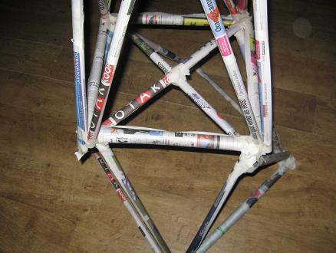Als je een rol hebt, kun je deze vast zetten door een stukje schilderstape om de rol te wikkelen. Zo maak je een stapeltje rollen. De rollen kan je nu aan elkaar vast maken door de uiteinden met tape vast te zetten. Gebruik genoeg tape anders stort je toren zo in. Begin met de basis onderaan de toren en bouw daar dan boven op verder richting het plafond.  
  
Je kunt de lengte van de rollen eenvoudig aanpassen. Knip een rol op lengte, maar vergeet niet opnieuw het uiteinde met tape vast te zetten.

en stukje van de krantentoren

**Sudoku kaarten**

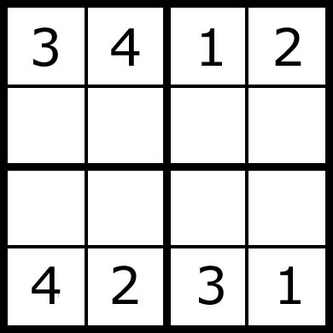

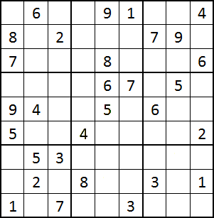

**Kleurplaten**Op [www.kleurplaten.nl](http://www.kleurplaten.nl) staan 1000 kleurplaten voor jong en oud die je gratis kunt printen.   
Voor oudere kinderen zijn mandala’s leuk om te kleuren : [www.mandalakleurplaten.nl](http://www.mandalakleurplaten.nl)

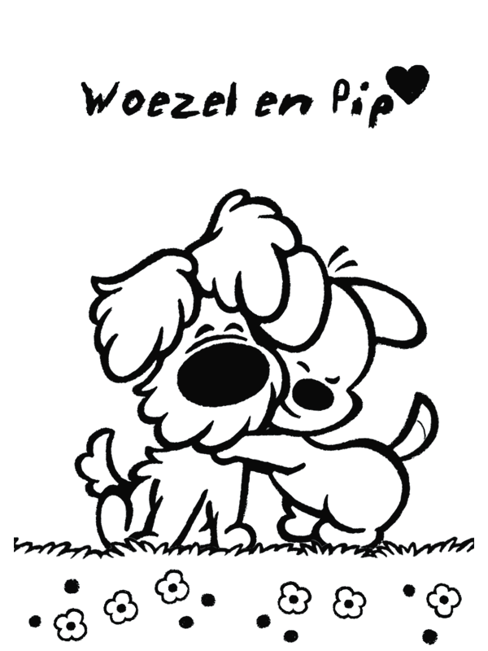

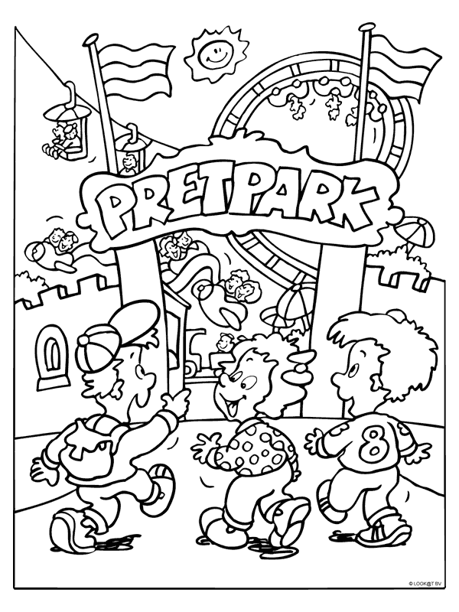





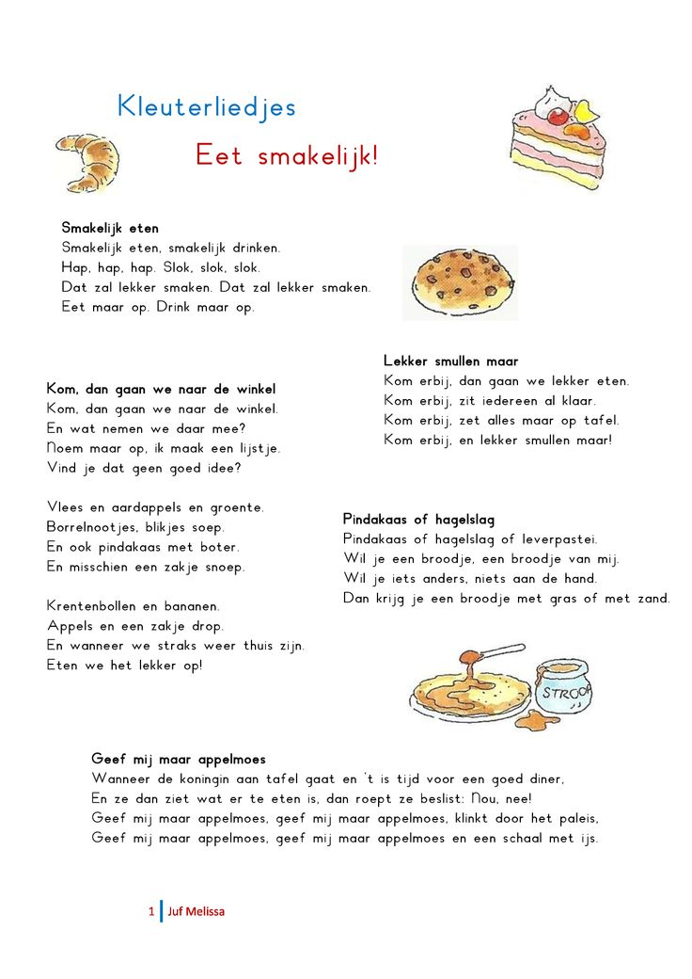**Liedjes en verhaaltjes**

**Verhaal : Het Konijntje**

Bas had er al lang om gevraagd. Hij wilde zo graag een konijntje. Zijn moeder had het wel goed gevonden, maar zijn vader wilde er niet aan beginnen. ‘Eerst zorg je er goed voor, maar al gauw is het nieuwtje er van af en dan draai ik er voor op’, had hij gezegd.  
Een paar maanden nadat hij om een konijntje had gevraagd, moest Bas naar het ziekenhuis. Hij was vaak heel verkouden en ze hebben daar zijn amandelen geknipt. Hij moest er twee nachten blijven en mocht daarna gelukkig weer naar huis om verder te genezen. Hij had nog wel pijn in zijn keel en dat maakte hem best verdrietig.  
Na een nachtje thuis lekker geslapen te hebben voelde hij zich al weer beter. Hij at wat en ging onder de douche. Het was mooi weer en toen hij aangekleed was, zei zijn mama: zullen we even naar buiten gaan, Bas? Hij vond dat een goed idee. Samen gingen ze de tuin in van hun oude huis. Achter in de tuin was een stukje van de muur omgevallen in de winter toen het hard waaide. Daar liepen ze samen heen.  
Dan ziet Bas het ineens. Daar staat een hokje met een lief konijntje erin. Hij rent er naar toe. Hij begrijpt al dat papa dat voor hem heeft gekocht. Bas is zo blij. Het is een klein wit konijntje. ‘Mama ik zal altijd goed voor hem zorgen’, zegt hij. Dat gaat hij ook doen want een maand later geeft hij het diertje nog steeds eten en water als dat nodig is voordat hij naar school gaat. Hij maakt ook het hokje schoon. Als papa thuis komt, zegt hij: ‘ik heb me in je vergist hoor, Bas, je doet het heel goed. Ik ben blij dat je konijntje er is.’   
‘Ik heb hem een naam gegeven hoor een leuke lieve naam, hij heet Witje.’ Glunderend loopt Bas al weer naar het hokje want dat beestje daar is zijn beste vriendje.  
  
Na een paar weken, op een woensdagmiddag is Bas vrij. Het is nog steeds mooi weer en hij zal eerst het hok van Witje schoon gaan maken. Hij loopt de tuin in maar opeens begint hij te rennen. Hij ziet het al van verre. Het hokje staat open en zijn beestje is weg. De voetstap in het zand die in de richting van de omgevallen muur wijst, die ziet hij niet.  
Bas begint te huilen. Hij weet zeker dat hij het hokje goed heeft dichtgedaan en hij rent terug het huis in.  
‘Wat is er aan de hand?’ vraagt mama. Bas vertelt wat hij heeft gezien dat zijn konijn weg is en het hok openstaat en dat hij het echt niet begrijpt want hij weet zeker dat hij het hokje goed heeft dichtgedaan. Dan loopt hij weg en gaat de trap op naar zijn kamer. Hij gooit de deur dicht en valt huilend en boos op zijn bed. ‘En ik had het nog wel zo goed dichtgedaan. Het is niet mijn schuld!’  
  
‘Bas, kom je eten?’ roept mama. Hij weet dat hij meteen moet komen en dus gaat hij zijn kamer uit, de trap af en zit aan tafel. Zijn ogen zijn nog helemaal rood van het huilen. Anders lust hij juist graag de snijbonen die op tafel staan maar vandaag kan hij geen hap door zijn keel krijgen.  
Aan tafel vertelt hij aan zijn vader het verhaal. Door zijn woorden heen blijft hij huilen. ‘Ik had het zo graag en zorgde voor hem en toch is hij nu weg! Dat is niet eerlijk,’ zegt hij terwijl op de grond trapt van boosheid. ‘En dat hok had ik goed dichtgedaan’.  
Meteen na het eten rent Bas weer naar boven. Zijn vader loopt de tuin in en kijkt bij het lege hok. Ook hij vindt het vreemd. Als hij zich omdraait om naar binnen te lopen ziet hij die voetstap wel en verderop liggen er nog een paar. Daar heeft iemand gelopen, maar de voetstappen zijn zo groot dat ze nooit van Bas kunnen zijn of van zijn zusje. Papa heeft meteen door wat er gebeurd is: er is iemand over dat omgevallen stuk muur gestapt. Hij denkt het zeker te weten: Witje is gestolen! Tegen Bas zegt hij dat niet maar wel tegen zijn mama.  
  
Bas is een hele week ontroostbaar. Hij wil niet buitenspelen, zit op school in de klas maar wat rond te kijken in plaats van zijn werk te doen. Zelfs op zaterdag gaan voetballen, wil hij niet. Als hij ’s nachts droomt dan droomt hij dat zijn konijntje weer in zijn hokje zit. Zodra hij wakker wordt, weet hij dat niet waar is en is hij weer even verdrietig als de dag daarvoor.  
Op een avond, nadat Bas al een week zo verdrietig is, komt zijn vader laat thuis. Mama vertelt dat hij nog steeds zo verdrietig is. Ze kijkt zelf ook helemaal niet blij want ze weet ook niet meer hoe ze Bas moet troosten.  
En papa? Die glimlacht! Mama kijkt verbaasd. ‘Waar is dat goed voor, onze Bas heeft echt verdriet hoor!’, zegt ze een beetje boos. ‘Zijn keel is al een heel eind aan het genezen maar daar denkt hij niet eens meer aan. Zo verdrietig is hij en jij staat daar alleen maar een beetje te lachen!’  
‘Ho, ho, wacht even voordat je boos wordt. Ik heb een plannetje maar dat mag Bas niet weten.’ Dan vertelt hij zachtjes het plannetje aan mama. Haar boosheid is weg maar dat kan Bas niet zien want die is op zijn kamer en al in bed.  
  
Aan het einde van die week, op zaterdagmorgen, loopt Bas weer de tuin in. Zijn konijntje is nog steeds weg en toch gaat hij elke dag bij het lege hok kijken. Het waterbakje had hij maar laten staan. Uit de verte ziet hij al dat het anders is. Er ligt wat hooi in de voerbak. Hij rent er naar toe en tot zijn verbazing ziet hij dat Witje weer gewoon in zijn hokje zit. Gauw maakt hij het open en hij pakt Witje beet. Net als eerst gaat hij voorzichtig op de tuinbank zitten en hij houdt het konijntje goed vast op zijn schoot. Hoe het kan - eerst weg en nu weer terug - daar denkt hij niet eens aan. Vanuit het huis zien zijn vader en moeder dat hij blij is. Dat maakt hen ook gelukkig.  
Na een kwartier zet Bas Witje weer in zijn hokje en dan holt hij naar binnen: ‘Mama, papa, ik heb goed nieuws’, roept hij, ‘Witje is weer terug. Ik ga nog beter voor hem zorgen dan zal hij vast nooit meer weglopen.’  
‘Weet je wat we zullen doen?’ zegt papa, ‘We maken een slot op het hok en daar krijg jij de sleutel van. Dan weet je zeker dat hij niet meer wegloopt.  
‘Ja , dat is een goed idee. Ik vind het zo fijn hem weer op schoot te hebben. Als hij daar zo zit is het net alsof hij nooit is weggeweest. Zijn oren gingen rechtop staan, dat was natuurlijk omdat hij ook zo blij was. En ik zag iets wat ik nog nooit had gezien. Een van zijn oren heeft een grote bruine vlek maar dat staat zo lief.’ Bas is zo blij dat hij alleen maar over zijn konijntje wil praten, met mama en papa en ook met zijn zusje.  
‘Leuk hè ,zegt papa dat je nu pas die bruine vlek ziet.’ Terwijl hij dat zegt, kijkt hij naar mama. Die knikt allen maar: ja! Dan kijkt ze gauw een andere kant op. Waarom hij ontdekt dat Witje die bruine vlek heeft, hoeft Bas nooit te weten. Hij is immers blij dat Witje er weer is, dat hij hem kan knuffelen en verzorgen en dat is genoeg!

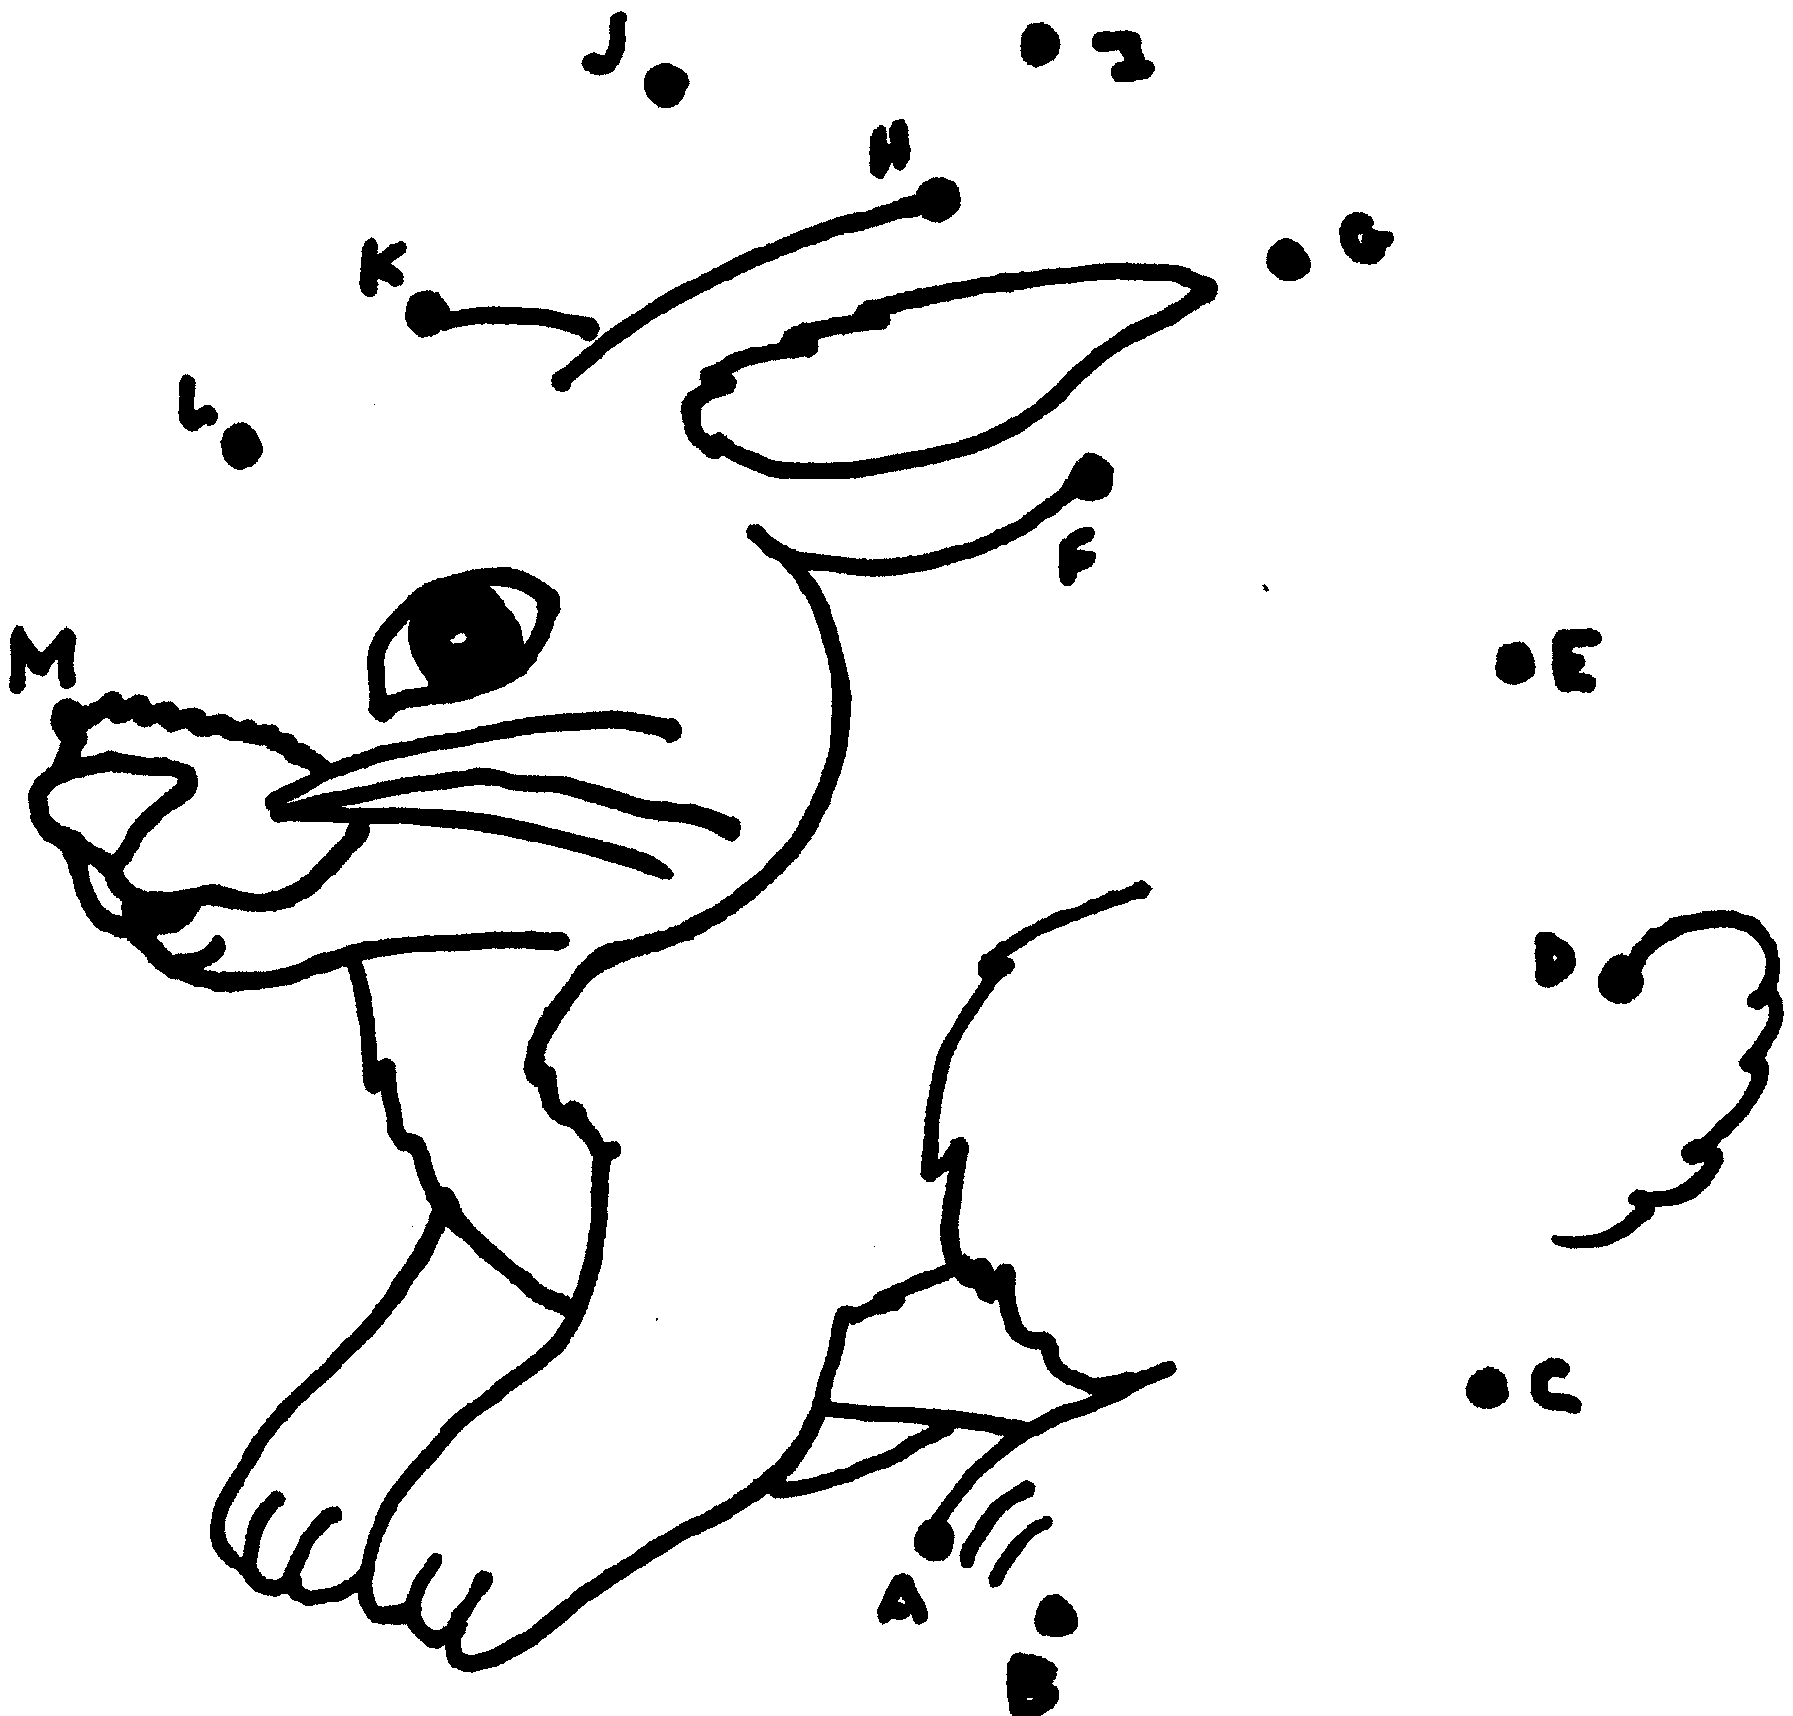

**Tot slot : een leuke tip!**

Vul een grote pot met allemaal kleine briefjes erin. Op alle briefjes staan activiteiten om samen te doen: spelletje spelen, buiten spelen, opdrachtjes, knutselen, bakken, klusjes, zwemmen, dagje uit, etc. Ook ‘simpele’ dingen zoals een ijsje gaan eten. Elke categorie heeft zijn eigen kleur (bijv. activiteiten binnen huis = groen). Het is leuk om de kinderen te laten helpen met de activiteiten verzinnen, zo weten ze wat ze misschien uit de pot kunnen trekken.

Veel plezier!